Отчет о проведении праздника
«Осенний бал»
в старших классах

Осень! Удивительное слово! От него веет нежной грустью, печалью. Это самое красивое время года. Осень мы любим за щедрость полей и садов, за ясные дни, умытые ключевой прохладой лазурно - голубого неба; за красу лесов, писанных золотой и багряной краской. Осень - это время, когда кружатся листья. Кружатся в дивном танце. Недаром в эту осеннюю пору принято проводить осенние балы.

В Заозерновский основной школе золотые огни «Осеннего бала» для учеников с 5 по 9 классы, зажглись 19 октября. Ответственными за проведение праздника был 5 – 6 класс под руководством классного руководителя Анесовой Г.Ж. участниками были 7, 8, 9 классы. За 2 недели до праздника, участникам были даны задания: подготовить художественный номер, осеннюю поделку из природного материала, стенгазету на осеннюю тематику и костюм короля и королевы бала.
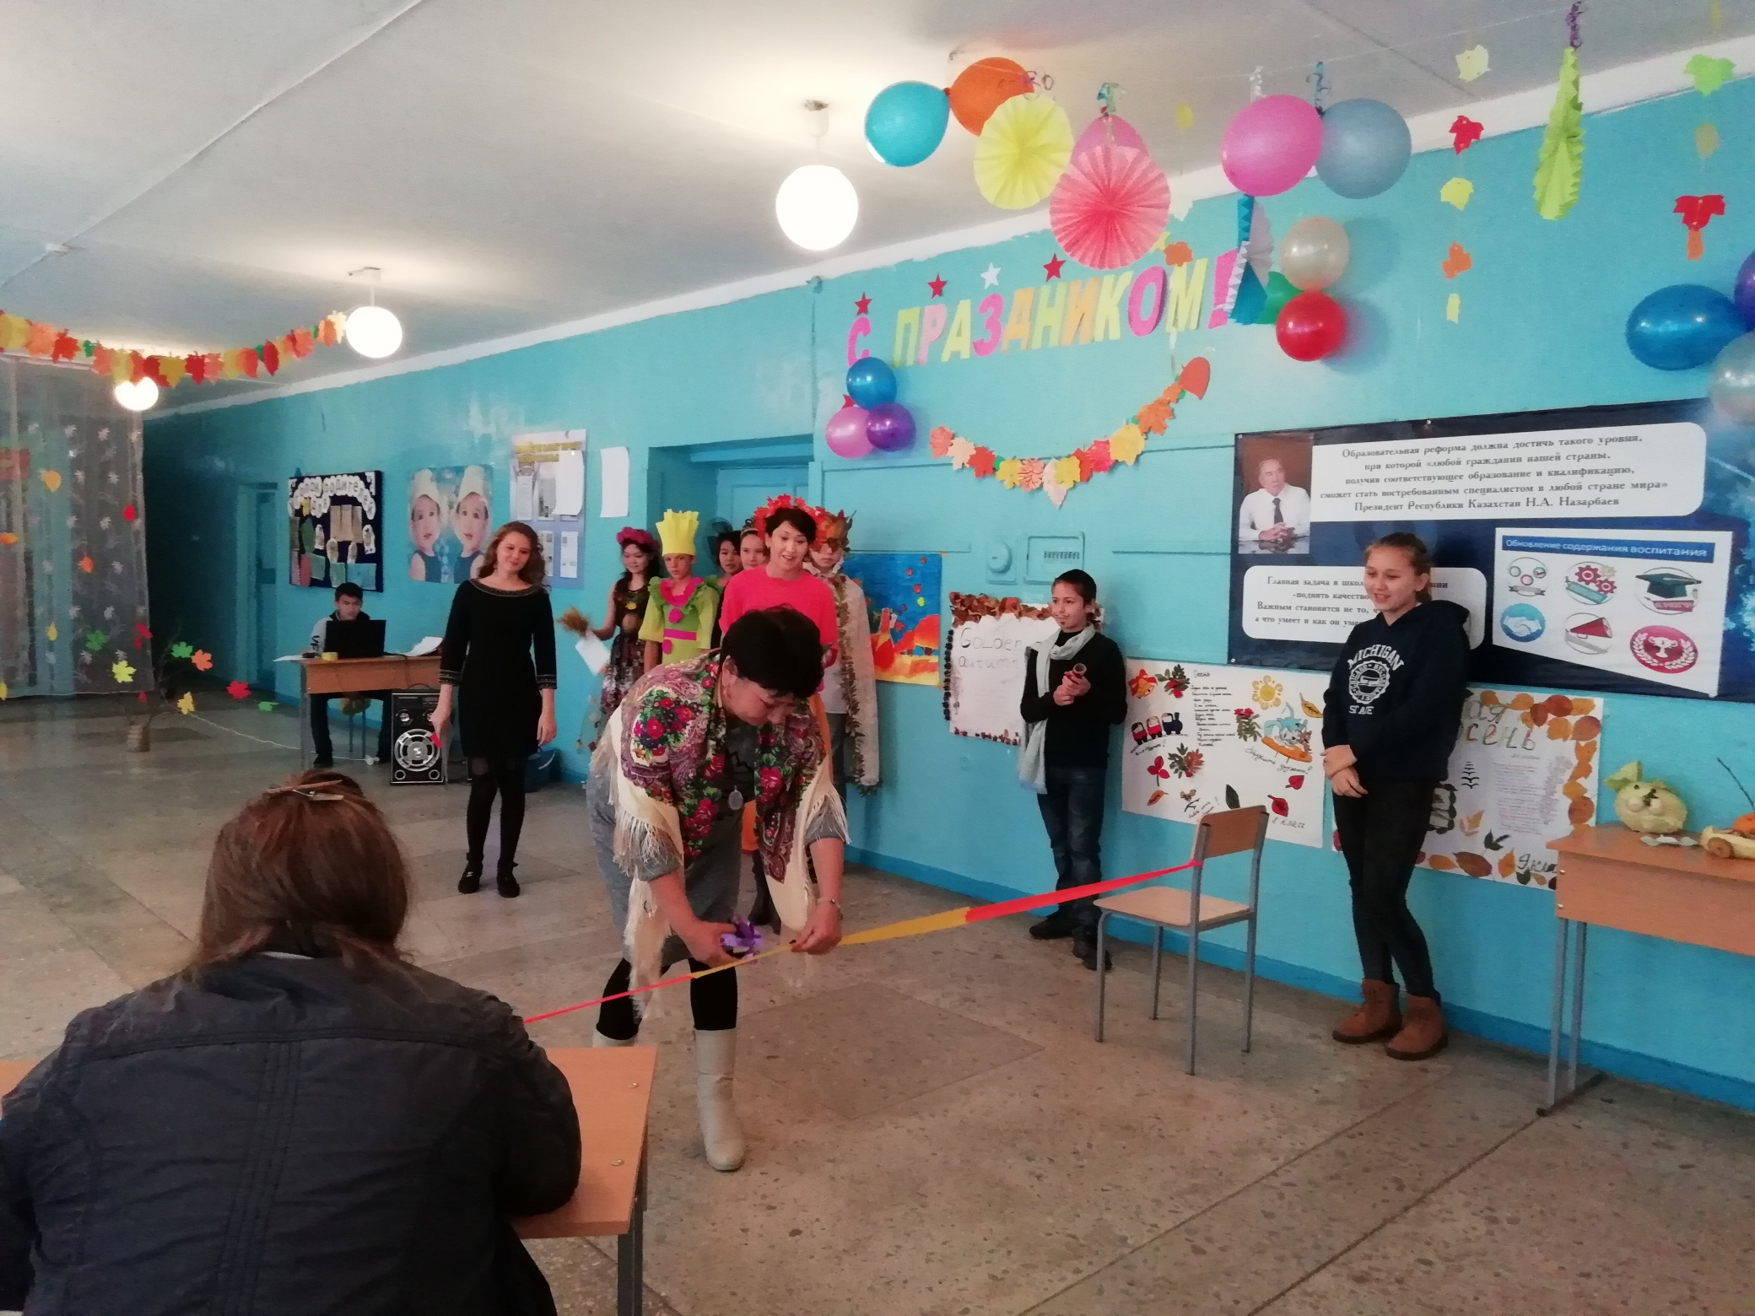
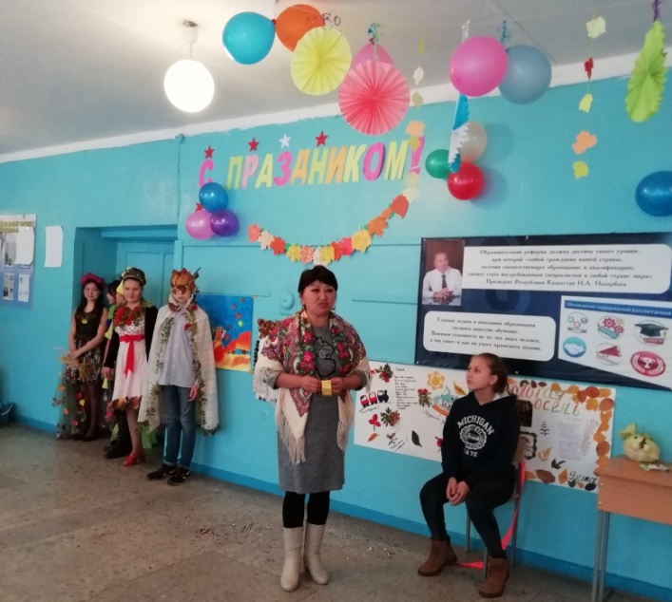

Праздник проходил в конкурсно – игровой форме, ребята активно участвовали в конкурсах, зарабатывали баллы для своего класса.
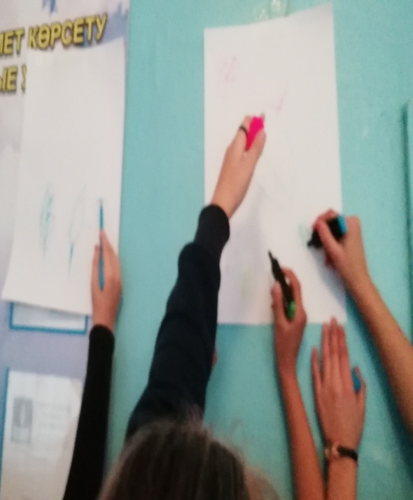

Очень интересно и оригинально прошел показ мод, дети очень ответственно отнеслись к подготовке осенних нарядов.

Художественными номерами участников были зажигательные танцы 8 - 9 классов и песня 7 класса.

Заслужили внимания и поделки, для подготовки которых ребята использовали дары осени, они получились очень разные и очень красивые.
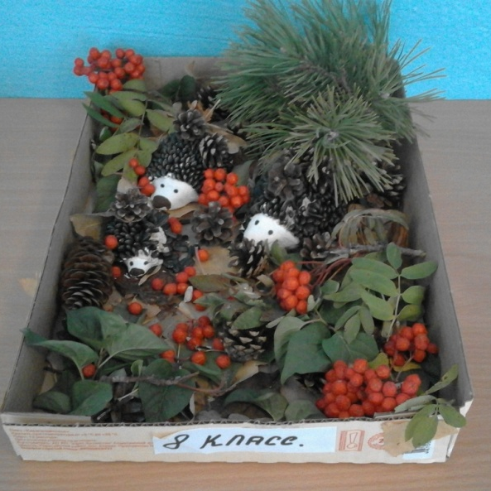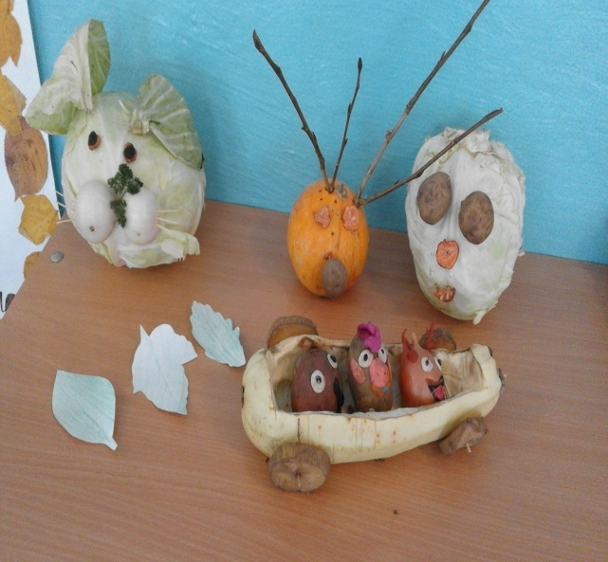
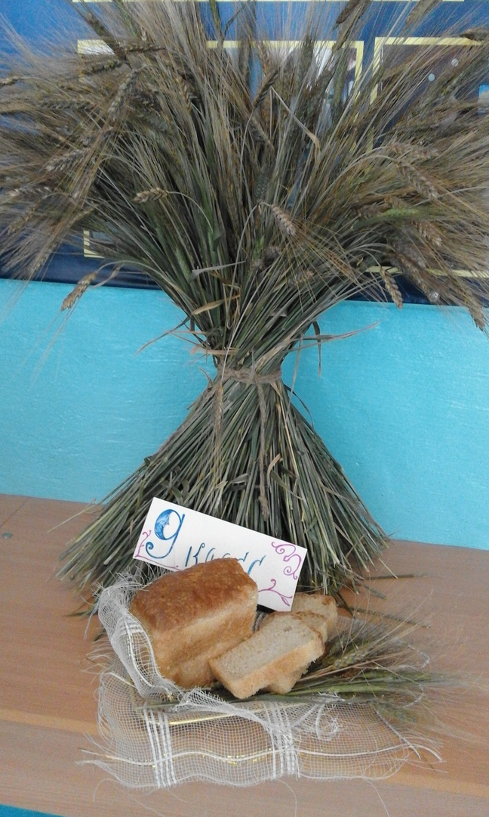

Осеннее настроение гостям обеспечило оформление зала, а так же стенгазеты участников бала, которые были яркими и интересными.
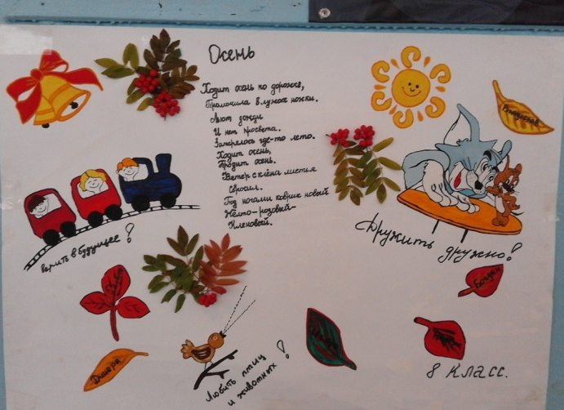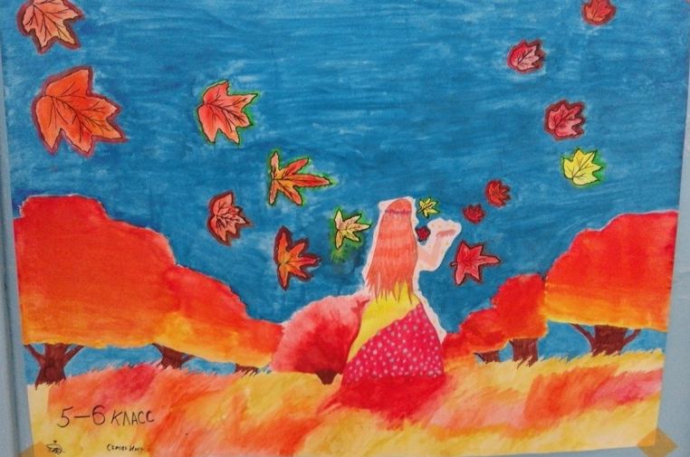
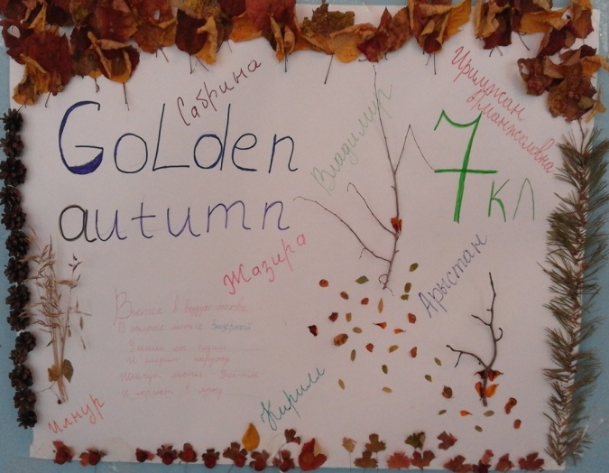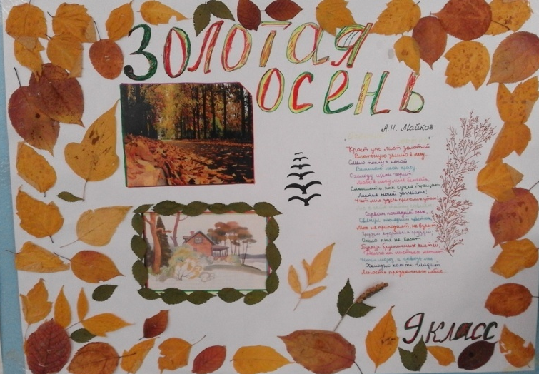

В конце мероприятия члены жюри отметили каждый класс наградой за участие.
В конкурсе поделок первое место занял 7 класс, а в конкурсе стенгазет первым местом был отмечен 8 класс.
Королевой бала была выбрана ученица 7 класса Жандыбаева Жазира, а королем бала стал ученик 9 класса Сухарев Вячеслав.

Праздник понравился всем: и участникам, и зрителям! Осень сегодня полностью вступила в свои права, и мы отметили ее приход. Мы благодарим эту осень, что она собрала нас всех на осенний бал!

